2.1测试结果：

(1) 采样长度设置界面正常；

2.2 测试结果：

(1) 每个频谱分析图独立“删除标记”功能测试正常；

(2) 双击隐藏/取消隐藏功能测试正常；

(3) 隐藏标记时，数据表格、报告中无峰频率和波幅数据测试正常（但在输出报告时出现了下图中的error警示，SetupAdo::Readtable:后的四位数字是固定的，为1259），输出报告时，虽然会报错，但是每次报告是输出成功的。

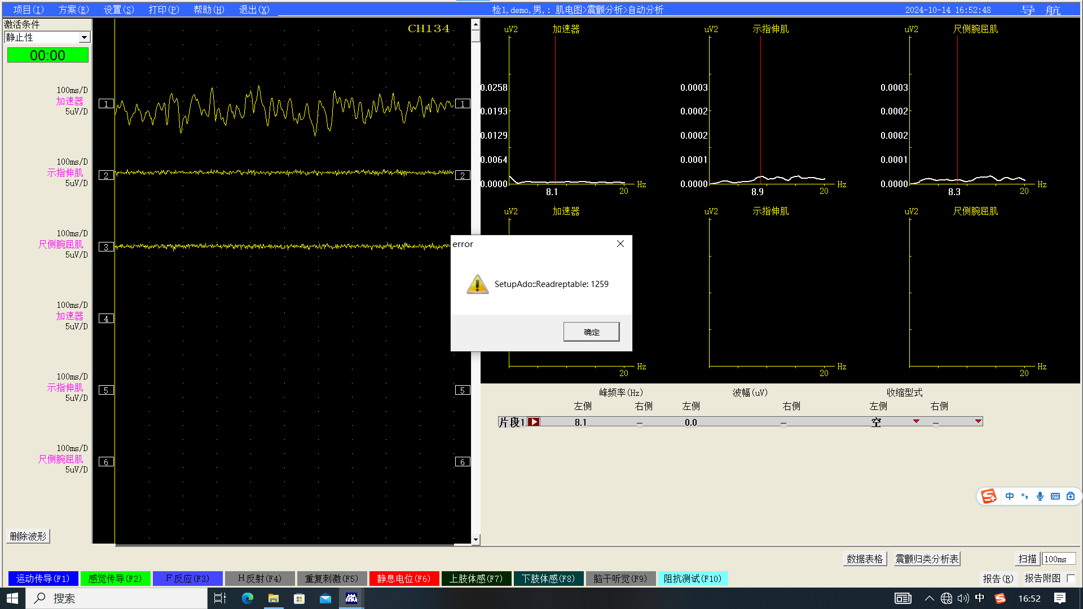

2.3测试结果：

目前还无法进行测试

2.4测试结果：

(1) 结果正确，未采集波形通道在输出报告时确实为双长横杠“--”。